Številka: 477-203/2023-3130-27

Datum: 7. 10. 2024

Republika Slovenija, Ministrstvo za javno upravo, Tržaška cesta 21, Ljubljana, skladno z 52. in 54. členom Zakona o stvarnem premoženju države in samoupravnih lokalnih skupnosti (Uradni list RS, št. 11/18 in 79/18 - v nadaljevanju: ZSPDSLS-1) in 19. členom Uredbe o stvarnem premoženju države in samoupravnih lokalnih skupnosti (Uradni list RS, št. 31/18) objavlja

**NAMERO ZA PRODAJO NEPREMIČNIN S PARC. ŠT. 25/15, 26/2 in 26/4, VSE K.O. 1847 - ŠMARTNO, PO METODI NEPOSREDNE POGODBE**

**1. Naziv in sedež organizatorja prodaje**

Republika Slovenija, Ministrstvo za javno upravo, Tržaška cesta 21, 1000 Ljubljana.

**2. Predmet prodaje**

Predmet prodaje so naslednje nepremičnine:

|  |  |  |  |
| --- | --- | --- | --- |
| katastrska občina | parc. št. | izmera po GURS | dejanska raba |
| 1847 - Šmartno | 25/15 | 24,00 m2 | nepozidano stavbno zemljišče |
| 1847 - Šmartno | 26/2 | 128,00 m2 | nepozidano stavbno zemljišče |
| 1847 - Šmartno | 26/4 | 178,00 m2 | pozidano stavbno zemljišče |

Nepremičnine se nahajajo v naselju Šmartno pri Litiji občini Šmartno pri Litiji. Nepremičnine so v solasti Republike Slovenije v deležu do 1/6, v preostalem deležu so v lasti fizičnih oseb.

**Solastniški deleži drugih solastnikov NISO predmet prodaje**. Drugi solastniki imajo na podlagi tretjega odstavka 66. člena Stvarnopravnega zakonika (Uradni list RS, št. 87/02, 91/13 in 23/20) predkupno pravico.

Nepremičnine so po namenski rabi območje stavbnih zemljišč - osrednja območja centralnih dejavnosti. Dostop do njih je urejen preko javne ceste. Parcele so nepravilne oblike in komunalno opremljene.

V naravi na parc. št. 26/4 k.o. stoji stanovanjski objekt št. 477, parc. št. 25/15 v naravi predstavlja ozek pas ob objektu, parc. št. 26/2 se nahaja na drugi strani ceste in v naravi predstavlja parkirišče in vrt.

Stanovanjski objekt z naslovom Miška 1, Šmartno pri Litiji nima gradbenega dovoljenja. Objekt naj bi bil zgrajen okoli leta 1900. Leta 1980 je bila izvedena obnova in predelava osnovnega - gospodarskega objekta v stanovanjski objekt, takrat je bil nelegalno dozidan tudi prizidek. Gre za dvoetažni objekt, obodne, nosilne in predelne stene so zidane, stropna konstrukcija je nad kletjo betonska, nad nadstropjem je lesena, streha je dvokapna in pokrita z opečnimi strešniki, fasada je klasični omet brez izolacije. Objekt ima lesena vrata, okna so PVC s termopan zasteklitvijo. Objekt je vzdrževan in zaseden. V objektu so naslednji prostori:

- klet: dve garaži, soba, kurilnica in kletni prostor,

- pritličje: hodnik, kopalnica s straniščem, kuhinja z jedilnico in dnevnim prostorom, veranda, tri sobe ter balkon.

Leta 2005 je bila izvedena adaptacija inštalacij, leta 2023 pa adaptacija oken, podov, notranjih vrat ter ogrevanja.

Za stanovanjsko hišo je bila pridobljena energetska izkaznica št. 2024-709-208-116922 z veljavnostjo do 4. 10. 2034. Po podatkih slednje stanovanjska hiša sodi v energetski razred E.

Nepremičnine v lasti Republike Slovenije so ZK urejene in bremen proste.

Občina Šmartno pri Litiji ima na podlagi Odloka o zakoniti predkupni pravici Občine Šmartno pri Litiji na nepremičninah s parc. št. 25/15, 26/2 in 26/4, vse k.o. 1847 - Šmartno predkupno pravico (Uradni list RS, št. 131/2004).

**3. Vrsta pravnega posla in sklenitev pogodbe**

Prodaja nepremičnin po metodi neposredne pogodbe. Pogodba mora biti sklenjena v roku 15 dni po pozivu organizatorja postopka prodaje. V kolikor pogodba ni sklenjena v danem roku lahko organizator odstopi od sklenitve posla.

**4. Najnižja ponudbena cena**

Ponudbena cena za nepremičnine s parc. št. 25/15, 26/2 in 26/4, vse k.o. 1847 - Šmartno, vse v deležu do 1/6, **mora biti najmanj 16.000,00 EUR.**

Najugodnejši ponudnik plača na ponujeno ceno še 2% davek na promet nepremičnin, stroške notarske overitve ter stroške vpisa v zemljiško knjigo.

Ponudba se odda na obrazcu z vsebino iz priloge 1 te objave.

**5. Način in rok plačila kupnine**

Kupnina se plača v 30-ih dneh po sklenitvi pogodbe.

Plačilo celotne kupnine v določenem roku je bistvena sestavina pravnega posla. V kolikor kupnina ni plačana v roku, se šteje posel za razvezan po samem zakonu.

**6. Sklenitev pogodbe**

V kolikor bo v roku prispela več kot ena ponudba, bodo izvedena dodatna pisna pogajanja o ceni in o morebitnih drugih pogojih pravnega posla.

Pogodba bo sklenjena s tistim ponudnikom, ki bo ponudil najvišjo odkupno ceno, v kolikor drugi solastniki ne bodo uveljavljali zakonite predkupne pravice.

Cene in drugi elementi ponudbe, ponujeni na pogajanjih, so zavezujoči.

Vse stroške v zvezi s prenosom lastništva (overitve, takse, vpis v zemljiško knjigo in drugo) plača kupec.

Nepremičnine bodo prodane po načelu videno - kupljeno, zato morebitne reklamacije po sklenitvi prodajne pogodbe ne bodo upoštevane. Prodajalec ne jamči za izmero površine, niti za njen namen uporabe. Kupec sam prevzema obveznost odprave morebitnih pomanjkljivosti v zvezi s kvaliteto in obsegom predmeta prodaje.

Organizator si pridržuje pravico, da lahko do sklenitve pravnega posla, brez odškodninske odgovornosti, odstopi od pogajanj.

**7. Podrobnejši pogoji zbiranja ponudb**

Ponudbo lahko oddajo pravne in fizične osebe, ki v skladu s pravnim redom Republike Slovenije lahko postanejo lastniki nepremičnin.

**Ponudniki pošljejo ponudbe oziroma ponudbe prinesejo osebno v zaprti pisemski ovojnici z navedbo » NP 477-302/2023-3130 - NE ODPIRAJ« na naslov organizatorja: Ministrstvo za javno upravo, Tržaška cesta 21, Ljubljana.**

**Kot popolna ponudba se šteje tista, ki vsebuje:**

1. izpolnjen, lastnoročno podpisan obrazec, ki je priloga 1 te objave
2. kopijo veljavnega uradnega identifikacijskega dokumenta. V kolikor ponudnik ne predloži kopije osebne izkaznice ali potne listine, je potrebno kopiji uradnega identifikacijskega dokumenta priložiti tudi potrdilo o državljanstvu ali izpisek iz matičnega registra - velja za fizične osebe in s.p.-je.

Šteje se, da je ponudba pravočasna, če na naslov organizatorja prispe **najkasneje do 11. 11. 2024 do 15.00 ure.** [1]

**Nepopolne, nepravočasne oziroma ponudbe, ki ne bodo izpolnjevale drugih pogojev iz te točke, bodo izločene iz postopka.**

Odpiranje ponudb NE BO javno.

Ponudniki bodo o rezultatih zbiranja ponudb obveščeni na njihov elektronski naslov najkasneje 7 dni po zaključenem odpiranju ponudb.

**8. Ogled**

Za dodatne informacije v zvezi s predmetom prodaje se obrnite na Vesno Kanjir, telefon 01 478 78 98, e-pošta: [vesna.kanjir@gov.si](mailto:vesna.kanjir@gov.si).

**9. Opozorilo**

Organizator lahko do sklenitve pravnega posla, postopek zbiranja ponudb ustavi oziroma ne sklene pogodbe z uspelim ponudnikom, brez odškodninske odgovornosti.

**10. Objava obvestila posameznikom po 13. členu Splošne uredbe o varstvu podatkov (GDPR)**

Obvestilo posameznikom po 13. členu Splošne uredbe o varstvu podatkov (GDPR) glede obdelave osebnih podatkov v elektronskih zbirkah in zbirkah dokumentarnega gradiva Ministrstva za javno upravo je objavljeno na spletni strani:

<https://www.gov.si/teme/stvarno-premozenje-drzave/>.

**mag. Franc Props**

**minister**

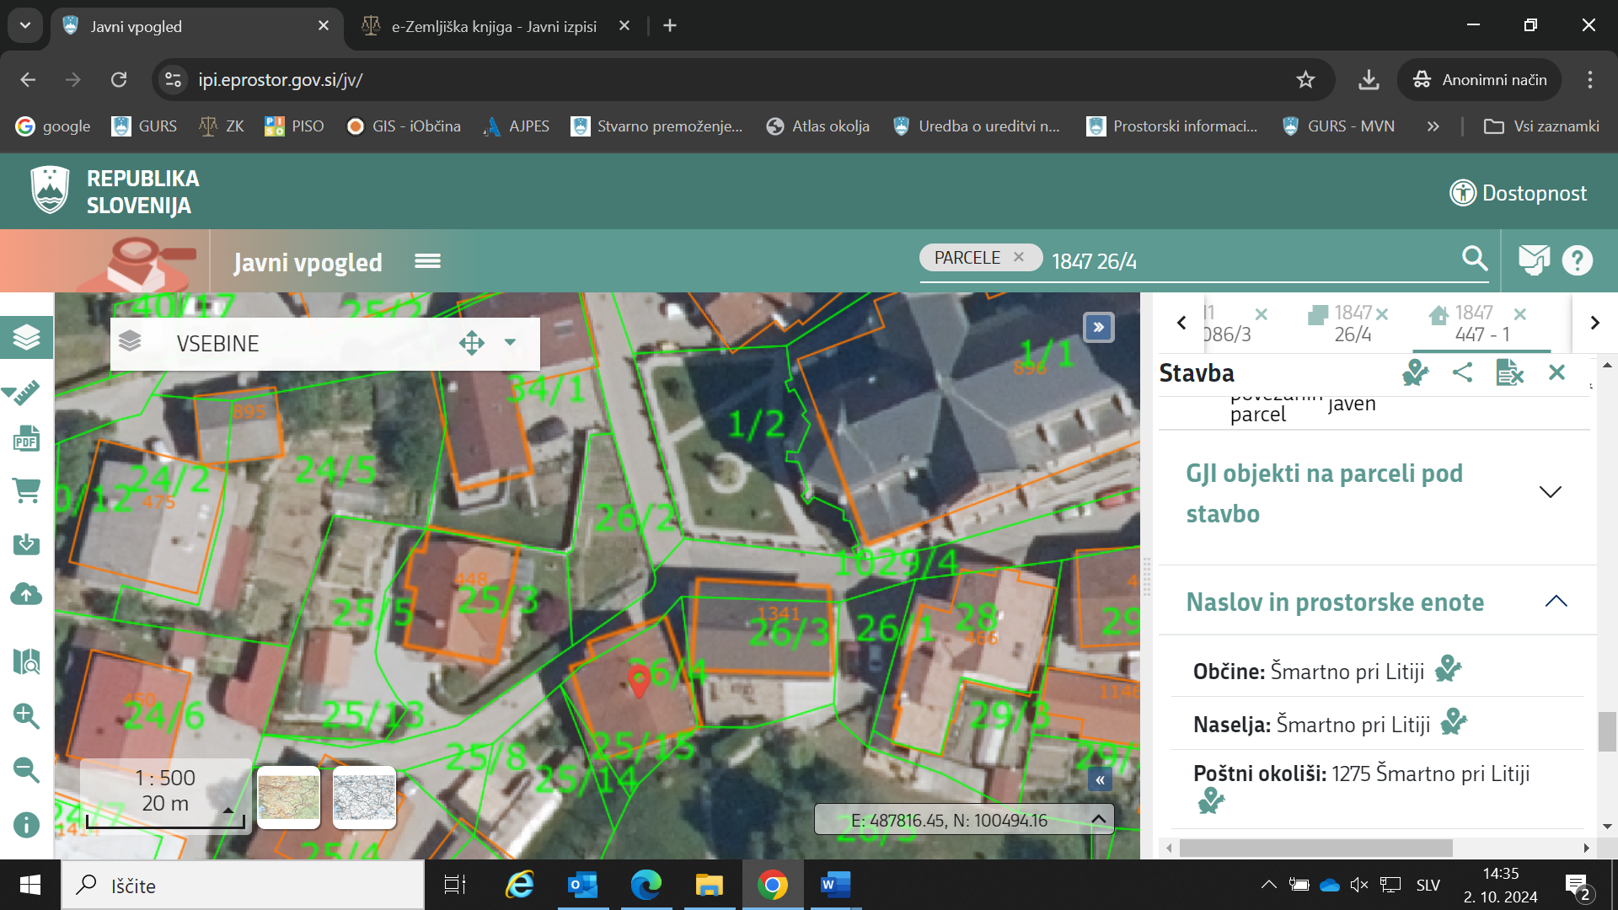

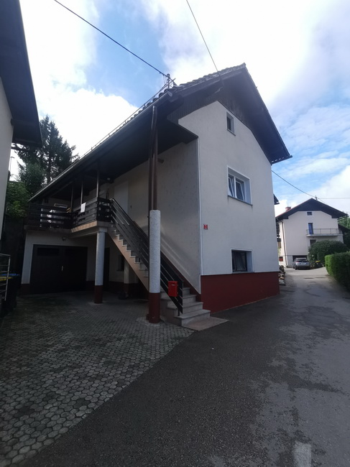

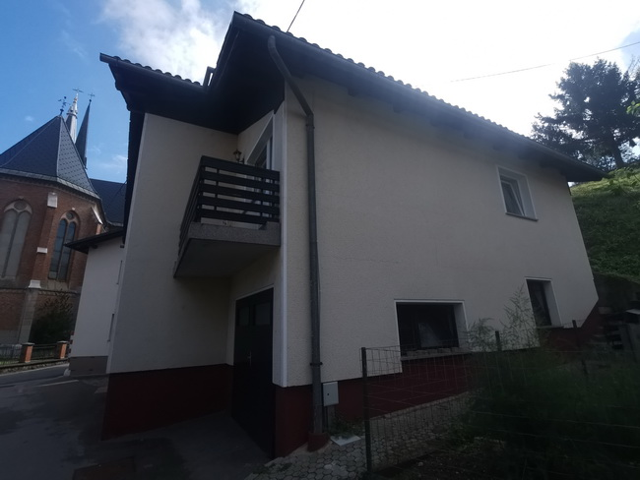

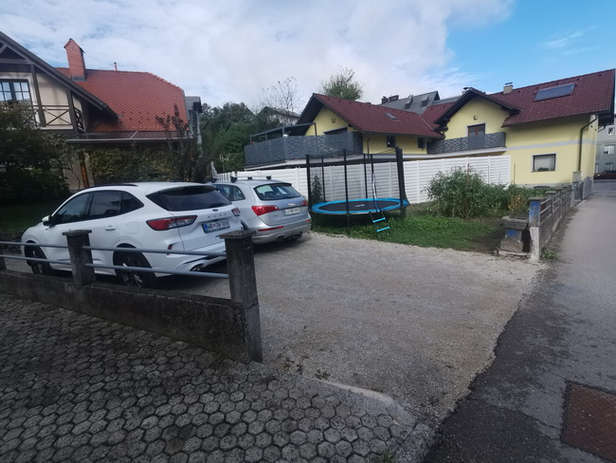

1. Vse zainteresirane ponudnike opozarjamo na spremenjeno poslovanje Pošte Slovenije d.o.o. od 1. 7. 2021 dalje. Vse podrobnejše informacije so dostopne na naslednji povezavi:

   <https://www.posta.si/o-nas/novice/posta-slovenije-s-1-julijem-uvaja-locevanje-posiljk-korespondence-na-prednostne-in-neprednostne>